姓名： 褥霞弟 | 专业：信息管理与信息系统 | 班级：20181171 | 学号：2018117156
科目： Android应用开发 |  | 实验日期：2021-06-10
实验题目： 7.2文件存储
【实验内容及实验结果】
实验结果：
首先创建一个FilePersistenceTest项目，并修改activity_main.xml
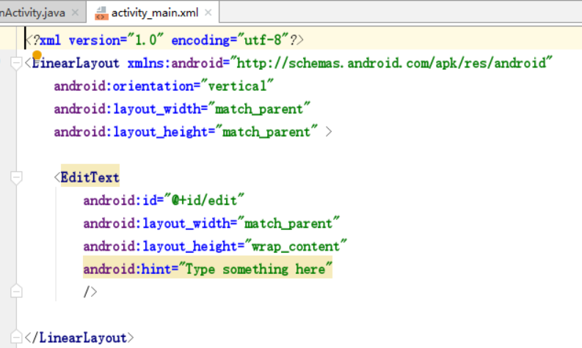
在布局中加入了一个EditText，用于输入文本内容。
运行程序，界面就有一个文本输入框。在文本框中输入店内容，再按下Back键，输入的内容已经丢失，以为只有瞬间数据，在Activity被销毁就会被没收。我们需要在数据被没收前，将它储存到文件中，修改MainActivity
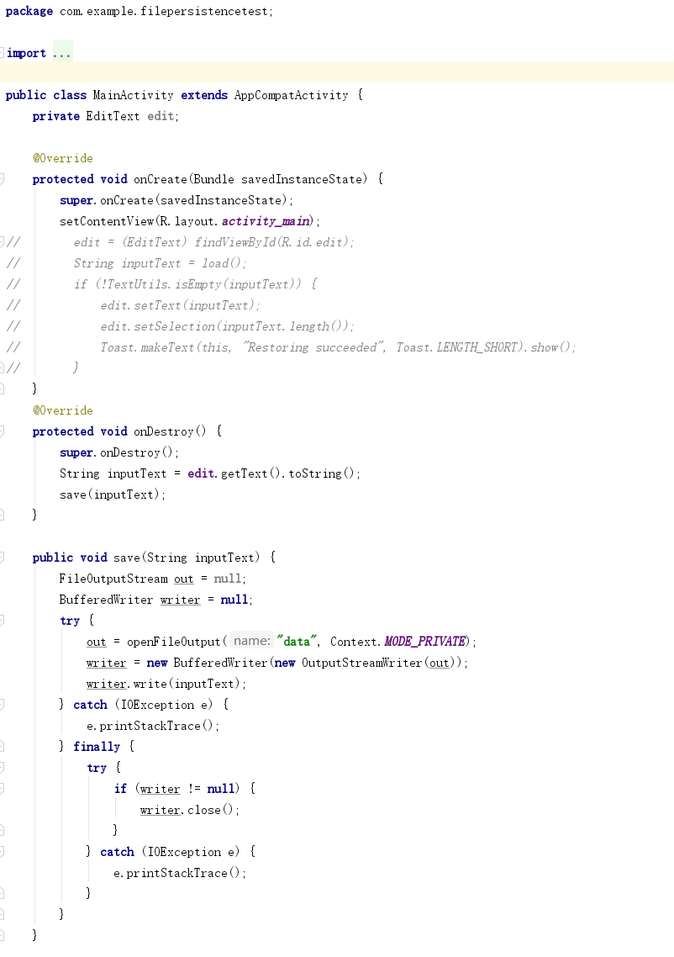
首先重写onDestroy（）方法，可以保证在Activity销毁之间一定会调用这个方法。在onDestroy（）方法中，获取了EditText输入的内容，并调用save（）方法把输入的内容储存到文件中，文件名未data。Save（）方法中的代码和之前的示例基本相同，重新运行程序，并在EditTex中输入一些内容，如下图
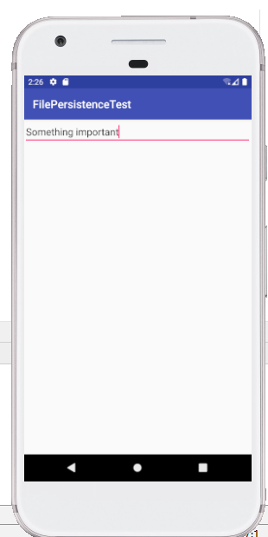
然后按下Back键关闭程序，输入的内容就保存到文件中了。
找到/data/data/com.example.filepersistencetest/files/目录，就看到生成了data文件。如下图
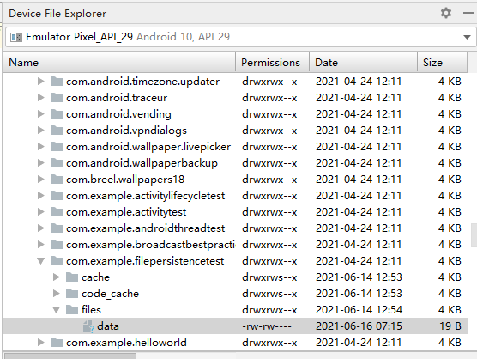
双击这个文件可以查看里面的内容，如下图
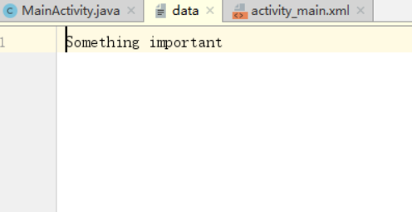
Context类中提供了一个openFileInput（）方法，用于从文件中读取数据。它会接收一个参数，即要读取的文件名，然后系统会自动会自动到/data/data<package name>/files/目录加载这个文件，并返回一个FileInputStream对象，得这个对象后，再通过流的方式就可以将数据读出来了。

修改MainActivity中的代码，如下：
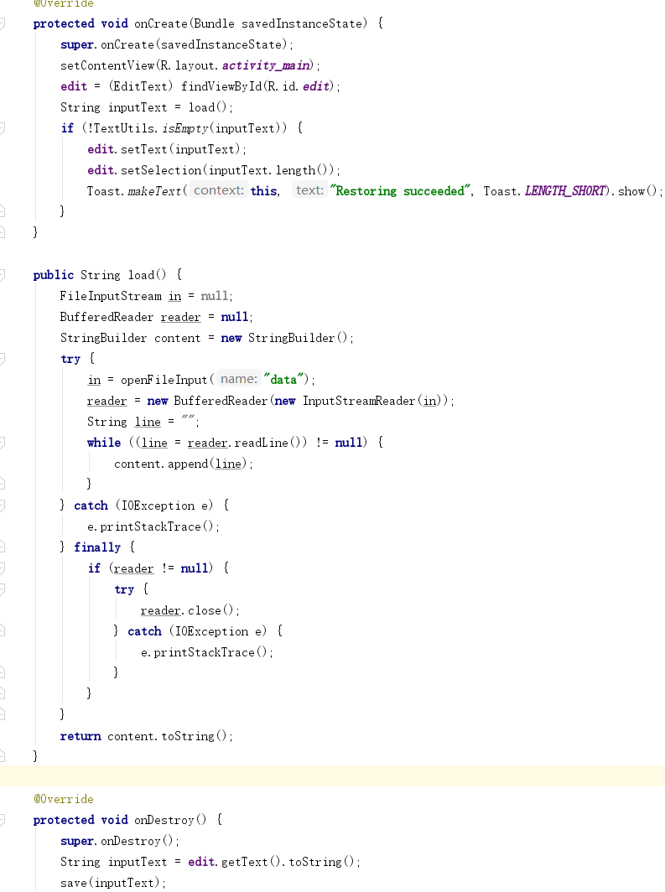
现在重新运行程序，刚保存的Something important字符串肯定会被填充到EditText中，然后编写一点其他内容，比如在EditText中输入“Hello world”，接着按下Back键退出程序，再重新启动程序，这时刚才输入的内容并不会丢失，而是还还原到了EditText 中入下图
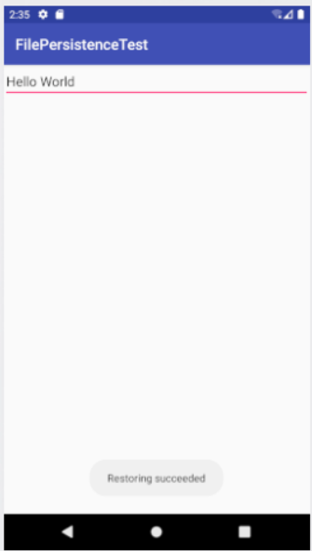

【学习心得】
了解到了数据存储

【教师评语和成绩】

成绩： 指导教师： 日期：

